# 数据平台优化需求文档

本次需求主要针对贷超APP开大涉及的数据平台部分问题进行优化具体如下：

产品上架管理页面下的编辑产品页面进行与APP字段对应以及添加产品属性字段

* 编辑（添加）产品页面产品类型字段为，今日推荐、新口子、大额首选、低息推荐和极速下款，增加产品属性列，
* 产品排名页面整体进行更改选择产品类型进行相关培训，
* 产品调整页面不进行更改调整。
* 增加产品海报管理按钮及页面。

编辑（添加）产品页面的相关更改：

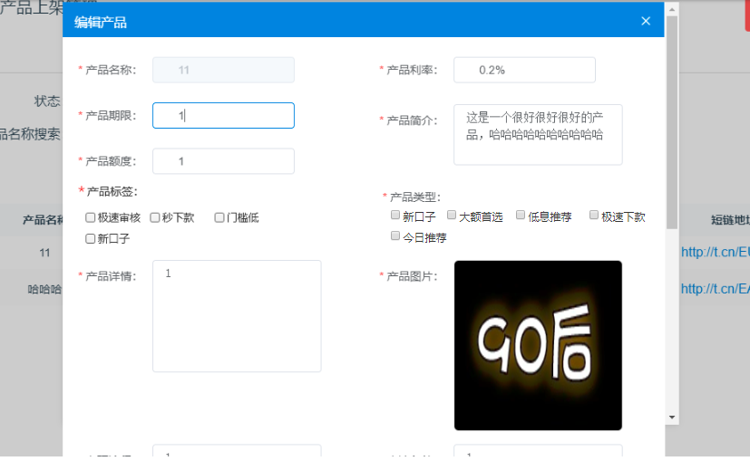

|  |  |  |  |  |  |
| --- | --- | --- | --- | --- | --- |
| **所属页面** | | 产品上架管理的编辑产品和添加产品 | | | |
| **页面入口** | | 产品上架管理-添加产品按钮和编辑按钮 | | | |
| **页面出口** | | 右上角关闭/页脚保存按钮 | | | |
| **操作说明** | | | | | |
| **序号** | 名称 | | 说明（默认值、规则、数据需求） | **交互（跳转页面等）** | **异常逻辑** |
| 1 | 产品名称 | | 详细与之前一致，产品名称对应贷超app产品名称，文本（长度10，格式中英文数字，字符不可以） | （6字，超过无法展示） | 编辑产品时置灰必填且不可更改 |
| 2 | 产品利率 | | 详细与之前一致，对应app月利率，文本（格式数字、小数点和%号组成只可输入一组例：“10.9%”为一组） |  | 必填且可编辑更改 |
| 3 | 产品期限 | | 对应app期限，贷款大全页面展示输入的全部信息，其他页面展示第二字段文本（长度10格式中文、数字均可有“—”符号） |  | 贷款大全页面展示输入的全部信息，其他页面展示第二字段，必填且可编辑更改 |
| 4 | 产品类型 | | 更改字段为新口子，大额首选，低息推荐，极速下款和今日推荐，对应app类别显示，可多选 | 选择和未选择有交互区分 | 必填，可编辑更改，选择一个即可，也可多选 |
| 5 | 产品标签 | | 多选款最多选择3个，字段为极速审核，秒下款，门槛低和新口子，对应app产品属性 | 选择和未选有交互区分 | 必填，可编辑更改，选择1-3个 |
| 6 | 产品简介 | | 此字段不进行更改 |  | 必填，可编辑更改 |
| 7 | 放款时间 | | 对应app放款时间，需要手动输入，文本（长度20，可输入数字及文字） | （太长无法展示） | 必填，可编辑更改 |
| 8 | 产品图片 | | 对应app产品logo，需要手动上传（1M内） |  | 必填，可编辑更改 |
| 9 | 办理流程 | | 此字段不进行更改 |  | 必填，可编辑更改 |
| 10 | 申请条件 | | 对应app平台详情页面的申请条件，app显示文字文本（长度30，格式中文数字及字符） |  | 必填，可编辑更改 |
| 11 | 所需材料 | | 对应app平台详情页面的认证材料 |  | 必填，可编辑更改 |
| 12 | 保存按钮 | | 可点击， | 可点击 | 点击后必填项未填提示“请填写XX”,都成功输入后提示（添加产品时）确定添加（编辑产品时）确定保存？是，保存成功，否，取消弹框显示编辑 页面 |

产品排名页面更改

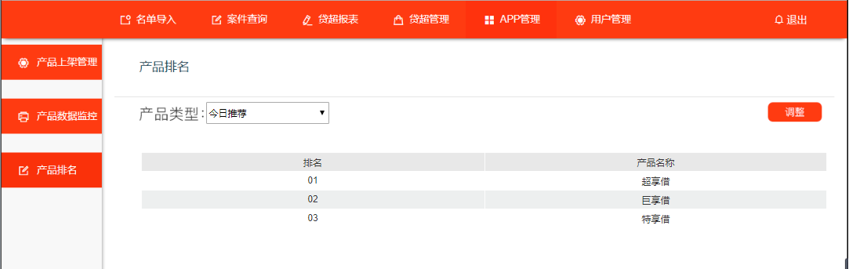

|  |  |  |  |  |  |
| --- | --- | --- | --- | --- | --- |
| **所属页面** | | 产品排名 | | | |
| **页面入口** | | 产品排名 | | | |
| **页面出口** | | 其他页面跳转 | | | |
| **操作说明** | | | | | |
| **序号** | 名称 | | 说明（默认值、规则、数据需求） | **交互（跳转页面等）** | **异常逻辑** |
| 1 | 产品类型 | | 默认今日推荐，段为新口子，大额首选，低息推荐，极速下款和今日推荐，根据选择显示相关产品 | 根据选择弹框显示 | 选择什么显示什么 |
| 2 | 调整 | | 可点击，根据产品类型进行排名调整 | 弹出调整弹框 |  |
| 3 | 产品排名显示 | | 默认显示今日推荐类别的产品排名，可点击调整按钮进行更改 |  |  |

产品排名调整，点击调整按钮弹出此弹框，未进行调整。

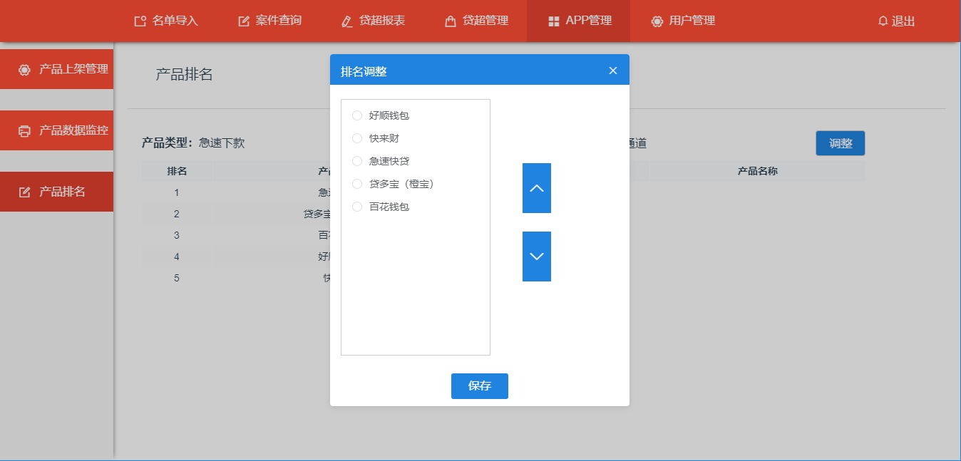

增加产品海报按钮及页面

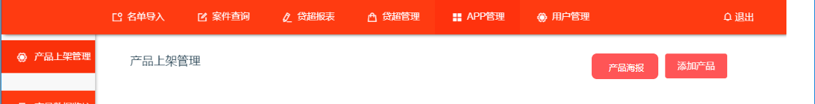

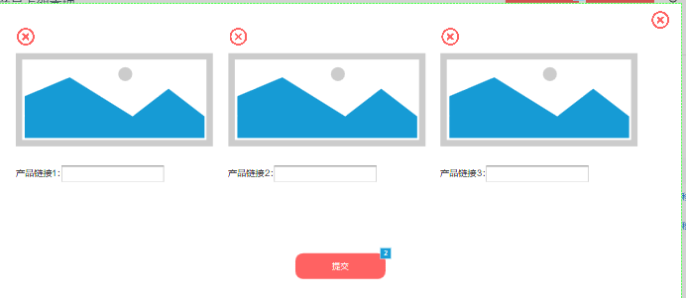

|  |  |  |  |  |  |
| --- | --- | --- | --- | --- | --- |
| **所属页面** | | 产品上架管理 | | | |
| **页面入口** | | 产品上架管理 | | | |
| **页面出口** | | 其他页面跳转 | | | |
| **操作说明** | | | | | |
| **序号** | 名称 | | 说明（默认值、规则、数据需求） | **交互（跳转页面等）** | **异常逻辑** |
| 1 | 产品海报 | | 可点击，默认显示实时app banner | 弹出更换产品海报页面 | 可双击图片更改，默认显示实时app banner |
| 2 | 右上角关闭 | | 可点击 | 关闭此弹框页面 | 点击后关闭页面，不保留更改数据，提示“是否确定放弃本次操作”是关闭，否不关闭 |
| 3 | 海报上面的删除按钮 | | 点击可删除反显海报 | 点击删除图片 | 点击按钮，直接删除当前海报 |
| 4 | 海报显示 | | 双击可更换图片，默认显示实时banner | 双击可更改图片 | 可不更换，可更换1-3个，仅有1张即可 |
| 5 | 产品链接 | | 输入产品链接即app端点击海报跳转的链接，不必输入 |  | 选填项，banner和链接需同时存在，未输入链接仅提示“您未输入产品链接/产品图片” |
| 6 | 提交按钮 | | 可点击，点击即保存即更改app端banner | 可点击 | 点击提示“确认更改本次操作”是，未输入链接提示未输入链接提示，并提示成功，若全部都输入则提示成功，否，关闭提示 |